东部标准化厂房健身器材采购安装及落水管维修项目采购报价单
序号 | 采购事项 | 报价（元、含税） | 产品样式、说明 | 备注
1 | 太极揉推器 |  | 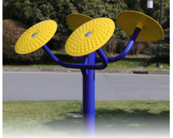 | 1、供应商自行踏勘现场。总报价包含需含运费、安装调式费、税金等相关费用（税金、），中标后采购人不再支付其他费用。  2.所有健身器材需提供合格证并采用直埋式安装、保证安装稳定可靠。  3.该表加盖公章与其他资格文件密封送达。
2 | 三人扭腰器 |  | 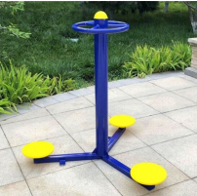
3 | 双人骑马 |  | 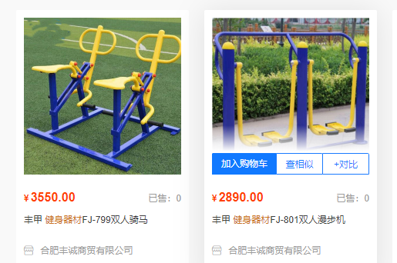
4 | 双人漫步机
5 | 上肢活动器 |  | 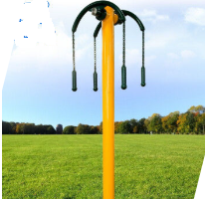
6 | 单人腹肌板 |  | 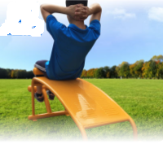
7 | 90处落水管维修（增加弯头、短接并连接主管道等） |  | 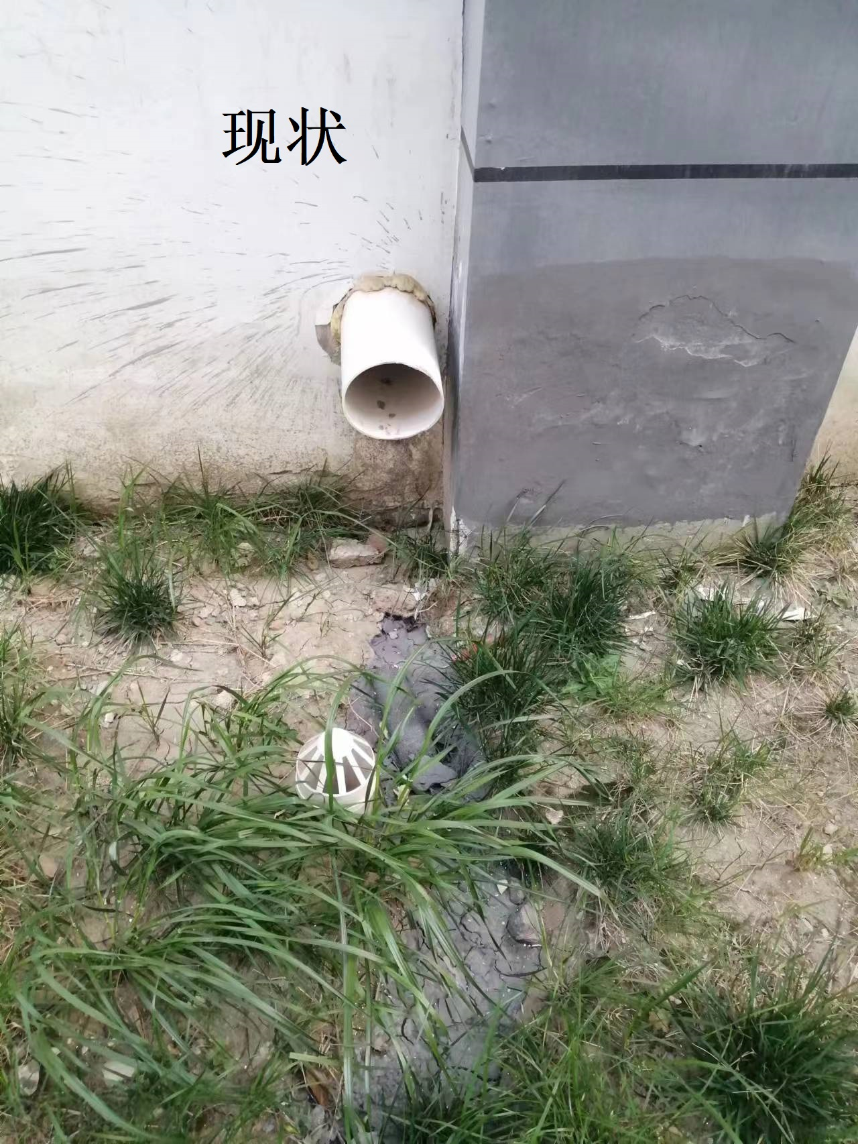
8 | 总报价（元、含税）：

供应商签字盖章： 日期：

